**6. Polynomien kertolasku 1 Nimi:_______________________**

**Tee kaikki tehtävät ilman laskinta! Muista riittävät välivaiheet!**

1. Laske **a)**  **b)**  **c)** 
2. Laske **a)**  **b)**  **c)** 
3. Laske **a)**  **b)**  **c)** 
4. Sievennä, jos mahdollista

**a)**  **b)**  **c)**  **d)** 

1. Sievennä, jos mahdollista

**a)**  **b)**  **c)**  **d)** 

1. **a)** Laske *ensin sulun sisus* ja suorita sitten kertolasku 

**b)** Kerro *ensin sulut auki* ja laske sitten loppuun 

1. **a)** Laske *ensin sulun sisus* ja suorita sitten kertolasku 

**b)** Kerro *ensin sulut auki* ja laske sitten loppuun 

1. Poista sulkeet

**a)**  **b)**  **c)**  **d)** 

1. Poista sulkeet

**a)**  **b)**  **c)**  **d)** 

1. Poista sulkeet

**a)**  **b)**  **c)**  **d)** 

1. Laske suorakulmion (yksikkö *m*) **a)** piiri **b)** pinta-ala

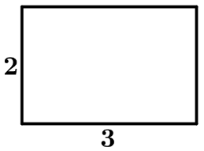

1. Laske kuvan suorakulmion **a)** piiri **b)** pinta-ala

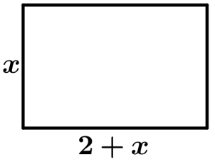

1. Laske

**a)**  **b)**  **c)**  **d)** 

1. Laske

**a)**  **b)**  **c)**  **d)** 

1. Laske

**a)**  **b)**  **c)**  **d)** 

1. Laske

**a)**  **b)**  **c)**  **d)** 

**VASTAUKSET**

1. **a)**  **b)**  **c)** 
2. **a)**  **b)**  **c)** 
3. **a)**  **b)**  **c)** 
4. **a)**  **b)**  **c)**  **d)** 
5. **a)**  **b)**  **c)**  **d)** 
6. **a)**  **b)** 
7. **a)**  **b)** 
8. **a)**  **b)**  **c)**  **d)** 
9. **a)**  **b)**  **c)**  **d)** 
10. **a)**  **b)**  **c)**  **d)** 
11. **a)**  **b)** 
12. **a)**  **b)** 
13. **a)**  **b)**  **c)**  **d)** 
14. **a)**  **b)**  **c)**  **d)** 
15. **a)**  **b)**  **c)**  **d)** 
16. **a)**  **b)**  **c)**  **d)** 